Федеральное государственное бюджетное образовательное учреждение
высшего образования
«РОССИЙСКАЯ АКАДЕМИЯ НАРОДНОГО ХОЗЯЙСТВА
И ГОСУДАРСТВЕННОЙ СЛУЖБЫ
ПРИ ПРЕЗИДЕНТЕ РОССИЙСКОЙ ФЕДЕРАЦИИ»

НИЖЕГОРОДСКИЙ ИНСТИТУТ УПРАВЛЕНИЯ – филиал РАНХиГС

Отчет по программированию №6

Выполнил: студент группы Иб-321
Комышков Владислав Дмитриевич

Оглавление
Задание 1 3
Текст задания 3
Программа 3
Задание 2 4
Текст задания 4
Программа 4
Задание 3 5
Текст задания 5
Программа 5
Задание 4 6
Текст задания 6
Программа 6

Задание 1

Текст задания
Записать приведённый ниже код аналогичным по действию фрагментом кода с использованием декоратора свойств.
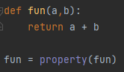

Программа

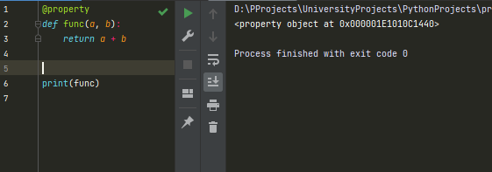

Задание 2

Текст задания
Реализовать код, отображённый на рисунке 6.6 с использованием декоратора свойств и продемонстрировать его работу.
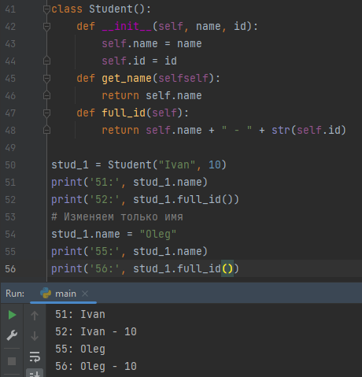
Рисунок 6.6.

Программа

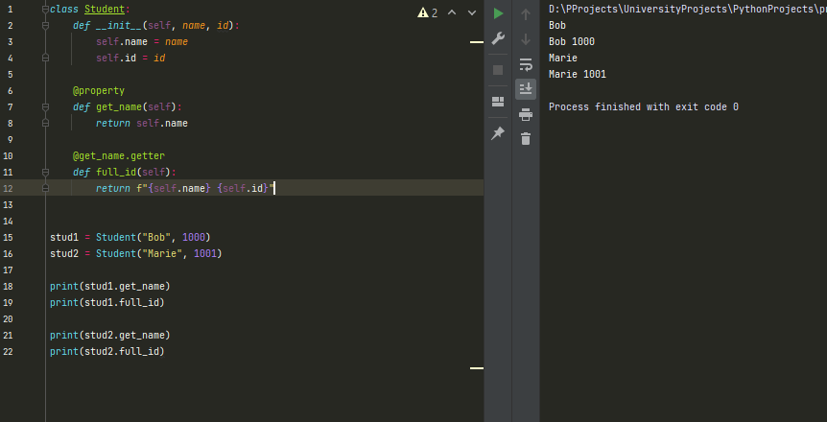

Задание 3

Текст задания
Прочитать о функции setattr() в Python источнике
https://docs-python.ru/tutorial/vstroennye-funktsii-interpretatora-python/funktsija-setattr/ , привести и выполнить пример (не совпадающий с приводимыми примерами в лекции), демонстрирующий использование функций setattr() и getattr().

Программа

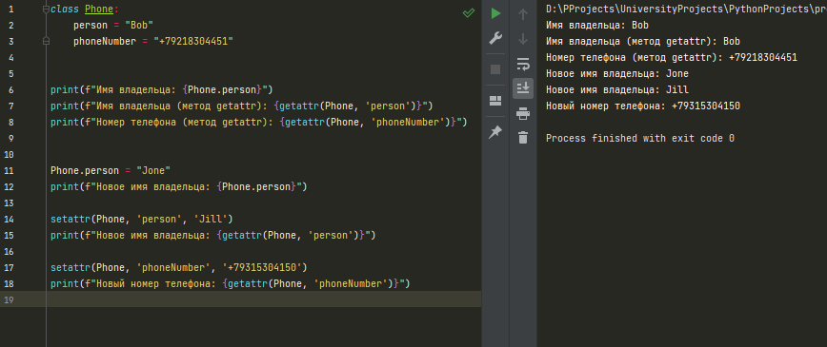

Задание 4

Текст задания
Реализовать два собственных декоратора из примера по ссылке https://habr.com/ru/company/wunderfund/blog/657355/

Программа

